GitHub 账号 shangtaopang-svg

阿里与：云服务器管理控制台

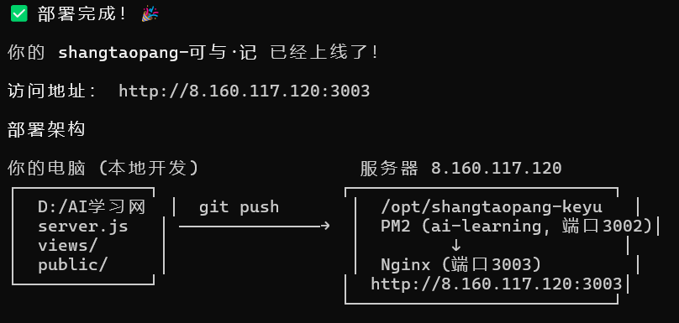

以后修改怎么更新？

# 本地改完代码后：
cd D:/AI学习网
git add -A
git commit -m "改了什么"
git push

# 然后登录服务器更新：
ssh root@8.160.117.120
cd /opt/shangtaopang-keyu
git pull
PUPPETEER_SKIP_DOWNLOAD=true npm install --omit=dev
pm2 restart ai-learning

或者也可以用刚才上传的 deploy.sh 脚本（需要在服务器上运行）。

效果： 首页、关于页（含能力图谱+时间线）、作品列表页和详情页全部正常展示！有个小问题：背景音乐功能因为服务器上没有歌曲文件会报
404，不影响其他功能。要不要继续完善其他功能？

部署方案

方案一：部署到现有 VPS（推荐）

跟你家谱网站一模一样的方式：

步骤：
1. 代码推送到 GitHub
2. 服务器上 git pull
3. pm2 start 启动在 端口 3002
4. Nginx 加一个路由（比如 ai.shangtaopang.com 或 8.160.117.120/ai）

Nginx PM2
8.160.117.120/
├── /api/* → 家谱网站 (Node.js:3001)
├── /pages/* → 家谱网站 (静态文件)
└── /ai/* → AI学习网 (Node.js:3002) ← 新增

优点： 不花钱、熟悉这套流程、统一管理
缺点： 需要处理 Puppeteer（爬虫依赖的 Chromium 在服务器上比较重）

方案一最适合你，理由很简单：

1. 服务器已经有了 — 8.160.117.120 这台机器已经在跑，Nginx + PM2 + Node.js 都装好了，不用再折腾环境
2. 你熟悉这套流程 — 家谱网站已经用同样的方式部署过，再来一遍轻车熟路
3. 不额外花钱 — 其他方案可能涉及付费或限流
4. 国内访问快 — 你的服务器在国内，比国外服务稳定

唯一需要处理的就是 Puppeteer（爬虫依赖的 Chromium 比较大），部署时去掉就行，反正爬虫功能只在本地开发用。

要开始部署吗？流程大致是：

1. GitHub 建仓库 → 推送代码
2. SSH 登录服务器 → git clone
3. 装依赖（去掉 puppeteer）→ pm2 启动
4. Nginx 加个路由 → 搞定

阿里云安全组放行 3003 端口

我这里看不到你截图的具体内容，按下面步骤操作：

第 1 步：打开安全组页面

▎ 你现在应该在 ECS 控制台，左侧菜单找到 "网络与安全" → "安全组"

第 2 步：找到你的安全组
在列表中找到和你的 ECS 实例绑定的那个（点实例ID旁边的名称能看到关联信息），点击右侧 "管理规则" 或 "配置规则"

第 3 步：添加入方向规则
点击 "入方向" 页签 → "手动添加" 或 "添加安全组规则"

第 4 步：填入以下内容：

┌──────────┬─────────────────────────┐
│ 字段 │ 填写 │
├──────────┼─────────────────────────┤
│ 授权策略 │ ✅ 允许 │
├──────────┼─────────────────────────┤
│ 优先级 │ 1 │
├──────────┼─────────────────────────┤
│ 协议类型 │ TCP │
├──────────┼─────────────────────────┤
│ 端口范围 │ 3003/3003 │
├──────────┼─────────────────────────┤
│ 授权对象 │ 0.0.0.0/0 │
├──────────┼─────────────────────────┤
│ 描述 │ （随便写，如 AI学习网） │
└──────────┴─────────────────────────┘

第 5 步：点击"保存"

实例ID: i-0jl5rkpcgkup0sjpydwx
阿里云 CLI 没配置密钥，还是得通过控制台操作。我换个方式帮你确认：

你回到 ECS 控制台的 "实例" 列表页（不是安全组页面了），按以下步骤：

---
① 在实例列表找到你的那台（IP: 8.160.117.120），点击实例ID/名称 进入详情

② 在详情页往下翻，找到 "安全组" 这一栏，会显示类似 sg-xxxxxxx 的安全组ID

③ 点击这个安全组ID，就会跳转到安全组规则页面

④ 然后点 "入方向" → "添加规则"，填入：

┌──────────┬───────────┐
│ 字段 │ 值 │
├──────────┼───────────┤
│ 端口范围 │ 3003/3003 │
├──────────┼───────────┤
│ 授权对象 │ 0.0.0.0/0 │
├──────────┼───────────┤
│ 描述 │ AI学习网 │
└──────────┴───────────┘

其他保持默认，点保存即可。

